# 济宁市公共资源交易服务中心

# 2023年政府信息公开工作年度报告

本报告由济宁市公共资源交易服务中心按照《中华人民共和国政府信息公开条例》(国务院令第711号，以下简称《条例》）、《国务院办公厅政府信息与政务公开办公室关于政府信息公开工作年度报告有关事项的通知》（国办公开办函〔2019〕60号）和《中华人民共和国政府信息公开工作年度报告格式》（国办公开办函〔2021〕30号）要求编制。

报告内容包括总体情况、主动公开政府信息情况、收到和处理政府信息公开申请情况、政府信息公开行政复议和行政诉讼情况、存在的主要问题及改进情况、其他需要报告的事项等六部分内容。

本报告所列数据的统计期限自2023年1月1日起至2023年12月31日止。本报告电子版可在“中国·济宁”政府门户网站（www.jining.gov.cn）查阅或下载。如对本报告有疑问，请与济宁市公共资源交易服务中心联系（地址：济宁市太白湖新区济宁大道与运河路口西南角为民服务中心5楼，联系电话：0537-7817005）。

## 一、总体情况

2023年，市公共资源交易服务中心坚持以习近平新时代中国特色社会主义思想为指导，以学习贯彻党的二十大精神为主线，按照市委办公室、市政府办公室关于全面推进政务公开工作的要求，聚焦便民利民、坚持规范创新，以更高站位、更实举措、更严要求全面深化政务公开，围绕主动公开、依申请公开、政府信息管理、公开平台建设、监督保障等方面不断深化政务公开，充分发挥以公开促落实、以公开强监管功能，政务公开工作取得良好成效。

### （一）主动公开情况

紧紧围绕数字政府建设、优化营商环境等重点工作抓好信息公开工作，多渠道、多形式加强信息主动公开。全年共主动公开各类政务信息63条，具体数量详见表格1。

表格1：政务公开信息统计表

|  |  |  |
| --- | --- | --- |
| 栏目名称 | 录入信息数 | 采用信息数 |
| 政务公开组织领导 | 1 | 1 |
| 政务公开业务培训 | 3 | 3 |
| 新闻媒体解读 | 1 | 1 |
| 数字图文解读 | 6 | 6 |
| 音频视频解读 | 3 | 3 |
| 全体会议 | 11 | 10 |
| 工作计划 | 1 | 1 |
| 部门预算 | 1 | 1 |
| 部门决算 | 1 | 1 |
| 涉企行政事业性收费目录 | 2 | 2 |
| 人大代表建议办理 | 1 | 1 |
| 政协委员提案办理 | 1 | 1 |
| 通知公告 | 1 | 1 |
| 部门会议 | 18 | 18 |
| 部门主动公开目录 | 1 | 1 |
| 依申请文件目录 | 2 | 2 |
| 部门文件 | 5 | 5 |
| 政府信息公开年报 | 1 | 1 |
| 采购目录和标准 | 3 | 3 |
| 年报解读 | 1 | 1 |
| 小 计 | 64 | 63 |

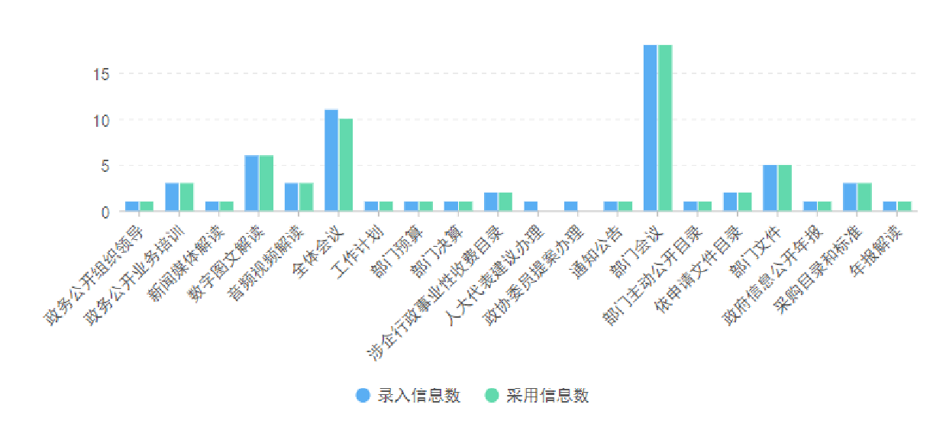

另一方面，依法依规公开各类公共资源交易信息3024条，召开2期新闻发布会，具体数量详见表格2。

表格2：各类公共资源交易项目公告公示信息统计表

|  |  |  |  |  |  |  |
| --- | --- | --- | --- | --- | --- | --- |
| 公示类型  公示数量  项目类型 | 建设工程 | 政府采购 | 地矿资源 | 产权交易 | 其他交易 | 合计 |
| 招标计划 | **87** |  |  |  |  | **87** |
| 招标公告（含资格预审公告） | **81** | **626** | **26** | **158** | **90** | **981** |
| 澄清、修改 | **46** | **147** |  |  | **17** | **210** |
| 中标公告（含中标候选人公示） | **187** | **1075** | **58** | **172** | **99** | **1591** |
| 其他公示信息（包括异常信息、中标通知书、合同、履约及变更信息等） | **155** |  |  |  |  | **155** |
| 合计 | **556** | **1848** | **84** | **330** | **206** | **3024** |

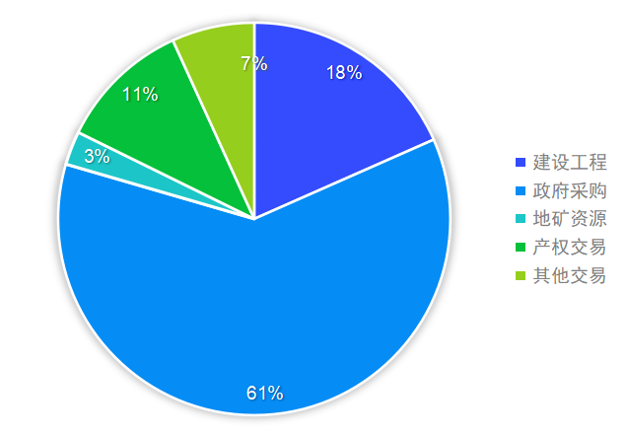

### （二）依申请公开情况

2023年，中心未收到政务信息公开申请。

### （三）政府信息管理情况

严格落实《济宁市公共资源交易服务中心政府信息公开工作制度》，加强门户网站和政务新媒体日常管理和常态化监管，定期对网站专题栏目更新情况、网站链接等方面进行自查自检，确保信息内容安全和平稳高效运行。

### （四）政府信息公开平台建设情况

严格落实网络意识形态责任制，持续做好门户网站和政务新媒体的运营管理工作，用好营商环境专栏、中小企业政策专栏、操作指南等，分门别类公开法规政策文件、最新动态、创新案例等。

### （五）监督保障情况

强化政务公开组织保障，根据人员和科室调整情况，及时调整政务公开工作领导小组，强化层层推进的工作格局。注重强化日常检查和考评督促，及时发现问题，加强提醒整改。

## **二、**主动公开政府信息情况

表格3：主动公开信息统计表

|  |  |  |  |
| --- | --- | --- | --- |
| 第二十条第（一）项 | | | |
| 信息内容 | 本年制发件数 | 本年废止件数 | 现行有效件数 |
| 规章 | 0 | 0 | 0 |
| 行政规范性文件 | 0 | 0 | 0 |
| 第二十条第（五）项 | | | |
| 信息内容 | 本年处理决定数量 | | |
| 行政许可 | 0 | | |
| 第二十条第（六）项 | | | |
| 信息内容 | 本年处理决定数量 | | |
| 行政处罚 | 0 | | |
| 行政强制 | 0 | | |
| 第二十条第（八）项 | | | |
| 信息内容 | 本年收费金额（单位：万元） | | |
| 行政事业性收费 | 0 | | |

## 三、收到和处理政府信息公开申请情况

表格4：依申请公开信息统计表

|  |  |  |  |  |  |  |  |  |  |
| --- | --- | --- | --- | --- | --- | --- | --- | --- | --- |
| （本列数据的勾稽关系为：第一项加第二项之和，等于第三项加第四项之和） | | | 申请人情况 | | | | | | |
| 自然人 | 法人或其他组织 | | | | | 总计 |
| 商业  企业 | 科研  机构 | 社会公益组织 | 法律服务机构 | 其他 |
| 一、本年新收政府信息公开申请数量 | | | 0 | 0 | 0 | 0 | 0 | 0 | 0 |
| 二、上年结转政府信息公开申请数量 | | | 0 | 0 | 0 | 0 | 0 | 0 | 0 |
| 三、本年度办理结果 | （一）予以公开 | | 0 | 0 | 0 | 0 | 0 | 0 | 0 |
| （二）部分公开（区分处理的，只计这一情形，不计其他情形） | | 0 | 0 | 0 | 0 | 0 | 0 | 0 |
| （三）不予公开 | 1.属于国家秘密 | 0 | 0 | 0 | 0 | 0 | 0 | 0 |
| 2.其他法律行政法规禁止公开 | 0 | 0 | 0 | 0 | 0 | 0 | 0 |
| 3.危及“三安全一稳定” | 0 | 0 | 0 | 0 | 0 | 0 | 0 |
| 4.保护第三方合法权益 | 0 | 0 | 0 | 0 | 0 | 0 | 0 |
| 5.属于三类内部事务信息 | 0 | 0 | 0 | 0 | 0 | 0 | 0 |
| 6.属于四类过程性信息 | 0 | 0 | 0 | 0 | 0 | 0 | 0 |
| 7.属于行政执法案卷 | 0 | 0 | 0 | 0 | 0 | 0 | 0 |
| 8.属于行政查询事项 | 0 | 0 | 0 | 0 | 0 | 0 | 0 |
| （四）无法提供 | 1.本机关不掌握相关政府信息 | 0 | 0 | 0 | 0 | 0 | 0 | 0 |
| 2.没有现成信息需要另行制作 | 0 | 0 | 0 | 0 | 0 | 0 | 0 |
| 3.补正后申请内容仍不明确 | 0 | 0 | 0 | 0 | 0 | 0 | 0 |
|  | （五）不予处理 | 1.信访举报投诉类申请 | 0 | 0 | 0 | 0 | 0 | 0 | 0 |
| 2.重复申请 | 0 | 0 | 0 | 0 | 0 | 0 | 0 |
| 3.要求提供公开出版物 | 0 | 0 | 0 | 0 | 0 | 0 | 0 |
| 4.无正当理由大量反复申请 | 0 | 0 | 0 | 0 | 0 | 0 | 0 |
| 5.要求行政机关确认或重新出具已获取信息 | 0 | 0 | 0 | 0 | 0 | 0 | 0 |
| （六）其他处理 | 1.申请人无正当理由逾期不补正、行政机关不再处理其政府信息公开申请 | 0 | 0 | 0 | 0 | 0 | 0 | 0 |
| 2.申请人逾期未按收费通知要求缴纳费用、行政机关不再处理其政府信息公开申请 | 0 | 0 | 0 | 0 | 0 | 0 | 0 |
| 3.其他 | 0 | 0 | 0 | 0 | 0 | 0 | 0 |
| （七）总计 | | 0 | 0 | 0 | 0 | 0 | 0 | 0 |
| 四、结转下年度继续办理 | | | 0 | 0 | 0 | 0 | 0 | 0 | 0 |

## **四、**政府信息公开行政复议、行政诉讼情况

表格5：行政复议、行政诉讼情况统计表

|  |  |  |  |  |  |  |  |  |  |  |  |  |  |  |
| --- | --- | --- | --- | --- | --- | --- | --- | --- | --- | --- | --- | --- | --- | --- |
| 行政复议 | | | | | 行政诉讼 | | | | | | | | | |
| 结果维持 | 结果  纠正 | 其他  结果 | 尚未  审结 | 总计 | 未经复议直接起诉 | | | | | 复议后起诉 | | | | |
| 结果  维持 | 结果  纠正 | 其他  结果 | 尚未  审结 | 总计 | 结果  维持 | 结果  纠正 | 其他  结果 | 尚未  审结 | 总计 |
| 0 | 0 | 0 | 0 | 0 | 0 | 0 | 0 | 0 | 0 | 0 | 0 | 0 | 0 | 0 |

## 五、存在的主要问题及改进情况

2023年，中心政府信息公开工作总体运行情况良好，但仍然存在政府信息公开的广度和深度不足的问题，主要表现在政策解读形式单一、不够通俗。同时信息发布不及时的情况也时有发生，企业和群众获取政府信息的便捷性不高。

2024年政务公开工作重点：一是提高信息公开的质量，主要是进一步丰富解读的形式，增强解读的深度。同时加强保密信息审核，明确每份文件、通知、函件的公开属性；二是进一步加强《政府信息公开条例》的学习，定期组织开展培训会，教育引导相关工作人员学习和掌握政府信息公开政策及工作要求，深化对政府信息公开工作重要性的认识，增强工作主动性、自觉性，切实提升信息公开的质量和水平；三是进一步明确政务公开职责，尤其是明确文件起草科室在明确公开属性、有效性等方面的职责，提高文件公开的准确性、时效性。

## 六、其他需要报告的事项

（一）依据《政府信息公开信息处理费管理办法》，未收取信息处理费。

（二）公布了本级政府集中采购项目的目录、标准及2023年市级政府采购项目实施情况；及时公开公共资源交易公告、资格审查结果、交易过程信息、成交信息、履约信息以及有关变更信息；围绕优化营商环境等重点工作开展专项解读。

（三）2023年度未收到政协委员提案和人大代表建议。仅协助市税务局、市卫生健康委分别办理《关于实现不动产交易及税收系统和公共资源交易信息互联互通的建议》（14020052号提案）和《关于优化医疗设备及配套试剂耗材采购的建议》（14020150号提案）两项提案，均已办理答复。

（四）我市积极参与全省的公共资源交易信息同频共振试点任务，打通了与省公共资源中心和其他6个地市，不同交易平台之间的数据深度共享渠道，实现了交易公告、公示等交易信息的交互共享，做到了“一市发布、全省共振”。截至目前，已交互交易信息8083条。

https://flbook.com.cn/c/PnTpNsrHpo#page/1